**MATEMATIKA, 3.a RAZRED, 10.11.2020**

**NARAVNA ŠTEVILA DO 10 (PONAVLJAMO)**

**ZAPIŠI ŠTEVILA OD 1 DO 10.**

**1 __ __ __ __ __ __ __ __ __**

**ZAPIŠI ŠTEVILA OD 10 DO 1.**

**10 __ __ __ __ __ __ __ __ __**

**_________________________________**

**ŠTEVILOM ZAPIŠI TISTA, KI SO PRED NJIM IN TISTA, KI SO ZA NJIM. (predhodnik, naslednik)**

**___ 2 ___ ___ 8 ___**

**___ 4 ___ ___ 6 ___**

**___ 3 ___ ___ 9 ___**

**_____________________________________**

**UREDI ŠTEVILA PO VELIKOSTI.**

**OD NAJMANJŠEGA DO NAJVEČJEGA.**

**5 8 1 10 7 4**

**__ __ __ __ __ __**

**9 2 4 6 8 3**

**__ __ __ __ __ __**

**_____________________________**

**IGRAJ SE IGRICI.**

**KLIKNI NA POVEZAVO.**

[**https://www.openwebtrain.de/rechnen/zraum10/zahlreihe.htm**](https://www.openwebtrain.de/rechnen/zraum10/zahlreihe.htm)

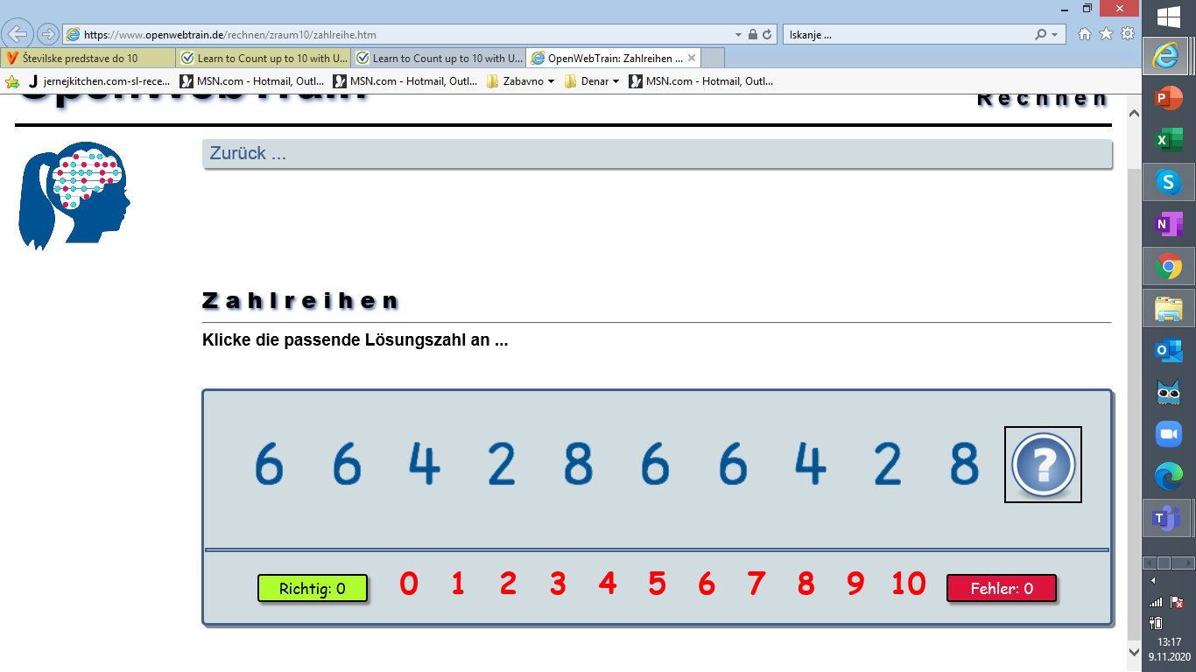

[**https://www.topmarks.co.uk/learning-to-count/underwater-counting**](https://www.topmarks.co.uk/learning-to-count/underwater-counting)

